**МИНИСТЕРСТВО НАУКИ И ВЫСШЕГО ОБРАЗОВАНИЯ РОССИЙСКОЙ  
 ФЕДЕРАЦИИ**

федеральное государственное бюджетное образовательное учреждение

высшего образования

**«УЛЬЯНОВСКИЙ ГОСУДАРСТВЕННЫЙ ТЕХНИЧЕСКИЙ УНИВЕРСИТЕТ»**

Кафедра «Измерительно-вычислительные комплексы»

**Курсовая работа**

**По дисциплине «Алгоритмы и структуры данных»**

**Тема:** Компьютерная логическая игра Шашки «Клещи» движок

**Инв. № подл.**

**Подп. и дата**

**Взам. инв. №**

**Инв. № дубл.**

**Подп. и дата**

**Пояснительная записка**

**Р.02069337.<22/2406>-<вариант 31> ПЗ-<01>**

Листов: «6»

**Исполнитель**:

студент гр. ИСТбд-22

Кузин К. А.

« » 2024 г.

2024 г.

**Введение**

Курсовая работа представляет собой десктопное приложение по теме игры шашки «Клещи» движок

Краткое описание реализованного приложения:

* Графический интерфейс взаимодействия с пользователем.
* Регистрация/авторизация пользователя.
* Отрисовка ходов пользователя
* Определение победителя.

**1. Проектная часть**

**1.1 Постановка задачи на разработку приложения**

Определяется заданием на курсовую работу. Детализируется в разработанном техническом задании.

**1.2 Математические методы**

Математических методов нет

**1.3 Архитектура и алгоритмы**

1.3.1. Архитектура

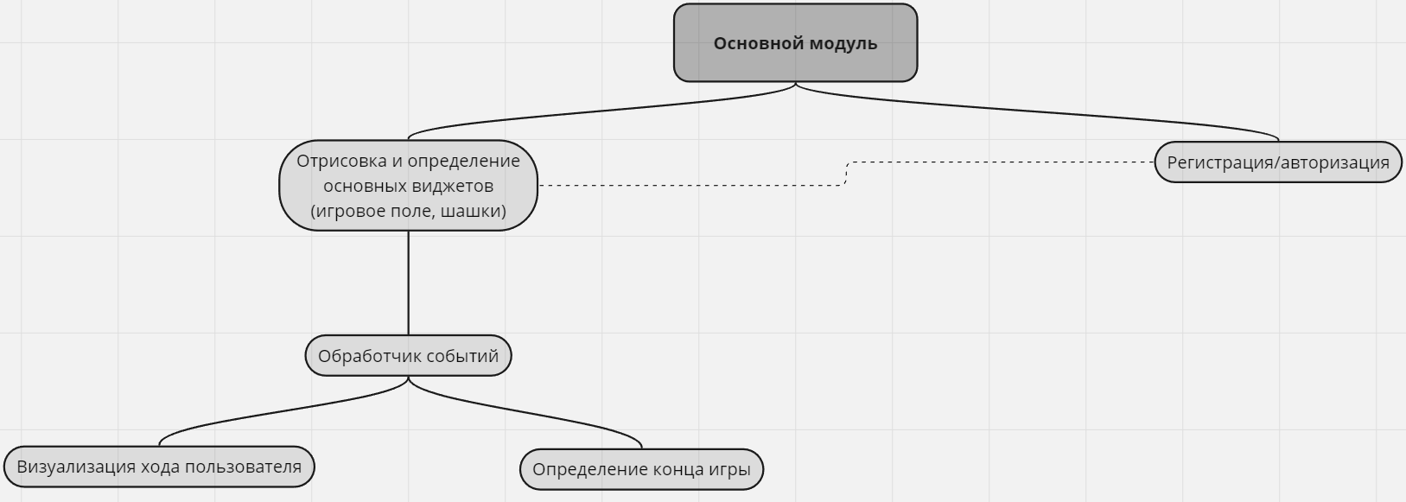

1.3.2. Алгоритм обработки хода игроков

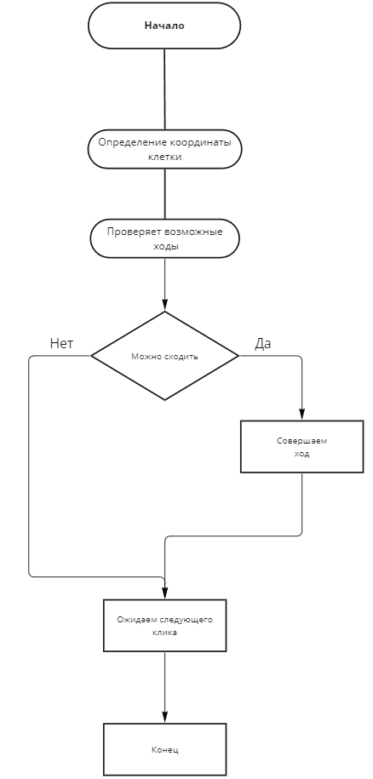

1.3.3. Алгоритм входа и регистрации

Данный алгоритм включает в себя алгоритм и предназначен для осуществления регистрации пользователя и последующего входа в главное окно игры.

**1.4 Тестирование**

1.4.1 Описание отчета о тестировании

В данном отчете представлены результаты тестирования программы на основе функционального тестирования, тестирования удобства пользования, тестирования на отказ и восстановление. Описаны проведенные тесты, их результаты и обнаруженные дефекты.

1.4.2 Цель тестирования

Целью тестирования является проверка соответствия ПО предъявляемым требованиям, а также выявление возможных багов. По результатам тестирования следует исправление выявленных багов.

1.4.3 Методика тестирования

* Функциональное тестирование;
* Тестирование удобства пользования;
* Тестирование на отказ и восстановление.

1.4.4 Проведенные тесты

Отработка авторизации.

Предварительные шаги:

Зарегистрироваться с логином: user и паролем 123user.

Шаги:

1. Запустить приложение.

2. В окне регистрации, в поле «логин» ввести user, а в поле «пароль» - 123user.

3. Нажать кнопку «Регистрация».

4. Ввести зарегистрированные данные

5. Нажать кнопку «Войти»

Ожидаемый результат: Пользователь начнет игру.

Фактический результат: Пользователь начал новую игру.

Тестирование системы определения победителя

Сценарий 1: У одной из сторон не осталось шашек

Ожидаемый результат: после совершения хода приложение подсчитывает количество шашек одной из сторон (зависит от очереди хода),

если шашек нет - сообщает о завершении игры и победителе.

Фактический результат: после совершения хода приложение подсчитывает количество шашек одной из сторон (зависит от очереди хода),

если шашек нет - сообщает о завершении игры и победителе.

1.4.5 Выводы

На основе проведенных тестов сделаны следующие выводы:

– Программа успешно прошла все тесты и работает корректно.

– Рекомендации по дальнейшему улучшению программы: добавление Искусственного интеллекта, звукового сопровождения, таблицы лидеров.

**2. Источники, использованные при разработке**

1. Введение в Tkinter // Habr URL: https://habr.com/ru/post/133337/ (дата обращения: 26.10.2023).

2. "Крестики-нолики" с алгоритмом "Минимакс" URL: https://www.youtube.com/watch?v=JoJI10CFLzI (дата обращения: 18.11.2023).

3. Tkinter — создание графического интерфейса в Python // python-scripts URL: https://python-scripts.com/tkinter (дата обращения: 02.12.2023).

4. Harvard University. "CS50's Introduction to Artificial Intelligence with Python."//YouTubeURL:https://www.youtube.com/watch?v=WbzNRTTrX0gYouTube (дата обращения: 16.11.2023).

5. GeeksforGeeks. "Минимакс-алгоритм в теории игр - введение. // URL: https://www.geeksforgeeks.org/minimax-algorithm-in-game-theory-set-1-introduction/ (дата обращения: 20.11.2023).

6. Checkers-Python // Medium URL: https://medium.com/analytics-vidhya/checkers-python-eff2786b985b (дата обращения: 21.11.2023)

7. Python Checkers// YouTube URL:  
https://youtube.com/playlist?list=PLzMcBGfZo4lkJr3sqpikNyVzbNZLRiT3&si=UkWBXgBuCdS6SnAo (дата обращения 13.12.2023)